2010/4/27
Bitcask
A Log-Structured Hash Table for Fast Key/Value Data
Justin Sheehy David Smith
with inspiration from Eric Brewer
Basho Technologies
justin@basho.com,dizzyd@basho.com

Происхождение Bitcask связано с историей Riak - распределенной базой данных. В K/V кластере Riak, каждый узел использует подключаемое локальное хранилище; почти всякое K/V-образное хранилище может быть использовано в качестве механизма хранения для хоста. Такая плагиновость позволила прогрессировать Riak в параллелизме таким образом, что механизмы хранения могут быть испытаны и улучшены без влияния на остальные части кода. Многие такие локальные K/V хранилища уже существуют, как-то: Berkeley DB, Tokyo Cabinet, Innostore и другие. Есть много целей к которым мы стремились при оценке таких механизмов хранения, в том числе:
- низкая латентность на единицу чтения или записи;
- высокая пропускная способность, особенно при записи случайных записей;
- способность обрабатывать наборы данных размером гораздо больше чем RAM без деградации;
- устойчивость к авариям, как с точки зрения быстрого восстановления так и отсутствия потери данных;
- простота резервного копирования и восстановления;
- относительно простая, понятная (и таким образом поддерживаемая) структура кода и формат данных;
- предсказуемое поведение при большой нагрузке: большое количество запросов или большой объем данных;
- лицензия, которая бы позволяла просто использовать по умолчанию в Riak.

Некоторые из целей достигаются легко, все же цели вместе достичь гораздо сложнее.

Ни одна из локальных систем хранения данных формата ключ/значение не была идеальна в отношении всех указанных выше целей.

Это привело нас к исследованию некоторых из методов используемых в лог-структурированных файловых системах, разработанных в 1980-е и 1990-е годы в США. Это исследование привело к развитию Bitcask, системы хранения, которая отвечает всем из перечисленных выше целей очень хорошо. В то время как Bitcask первоначально была разработана с целью дальнейшего использования в рамках Riak, она была построена, чтобы быть универсальной и может служить в качестве локального хранилища ключ/значение для других приложений.

Модель которую мы в конечном итоге запустили концептуально очень проста. Экземпляр Bitcask является каталогом, и одновременно только один процесс операционной системы может открыть Bitcask для записи. Вы можете думать об этом процессе, как о ”сервере базы данных”. В любой момент времени, только один файл ”активный” в этом каталоге для записи. Когда файл превысит пороговое значение размера он будет закрыт, а новый активный файл будет создан. После того, как файл закрывается, либо целенаправленно в процессе работы либо вследствие завершения работы сервера, файл считается неизменным и никогда не будет открыт на запись снова.

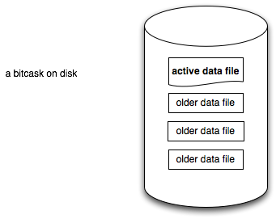
Рис. 1

Активный файл записывается только путем добавления в конец файла, что означает, что это последовательная запись и не требуется поиск на диске. Формат записи для каждого картежа ключ/значение прост.

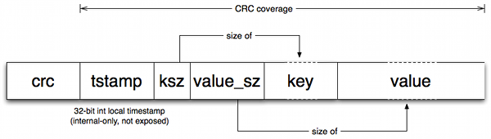
Рис. 2

При каждой записи, новая запись добавляется в активный файл. Обратите внимание, что удаление это просто запись специального значения, которое будет полностью удалено при следующем слиянии. Таким образом, файл данных Bitcask это не более, чем
линейная последовательность таких записей:

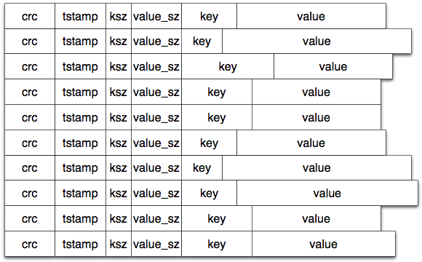
Рис. 3
После завершения добавления, структура в памяти называемая "keydir" обновляется. Keydir это простая хэш таблица, которая отображает каждый ключ в Bitcask на структуру фиксированного размера в файле, смещение и размер записи для этого ключа.

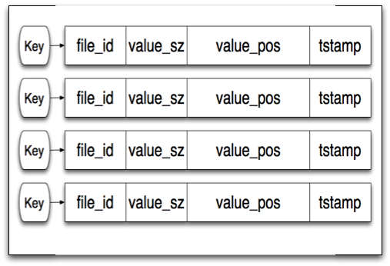
Рис. 4

При возникновении записи, keydir обновляется атомарно с записью новых данных в файл. Старые данные по-прежнему присутствуют на диске, но любой новый читатель будет использовать последнюю версию, доступную в keydir. Как мы увидим позже, процесс слияния (merge) в конечном итоге удалит старые записи. Чтение значения просто и не требует многих перемещений по диску. Мы ищем ключ в нашей keydir после чего читаем из файла используя найденные: имя файла, смещение в файле, и размер записи для данного ключа. В большинстве случаев файловая система ОС выполняет предчтение в кеш, что делает операцию чтения много быстрее чем ожидалось.
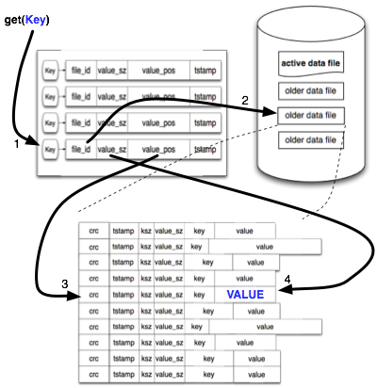
Рис. 5

Эта простая модель может использовать много пространства на диске с течением времени, так как мы просто дописываем новые значения в конец файла, не касаясь старых записей. Способ уплотнения, что мы называем «слияние» (merge) решает эту проблему. Процесс слияния проходит по всем неактивным (то есть неизменяемым) файлам в Bitcask и производит файл который содержит только живые (не удалённые) записи и только их последние актуальные версии. Когда это будет сделано, мы также создаём файл подсказки "hint file" рядом с каждым файлом данных. Они, по существу, как файлы данных
но вместо значений они содержат положение и размер значений в пределах соответствующего файла данных.

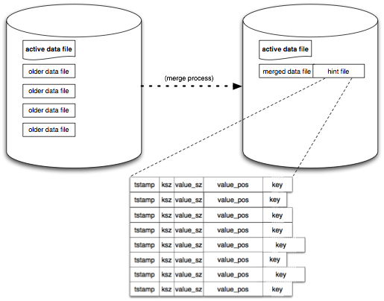
Рис. 6
Когда процесс Erlang открывает Bitcask, он проверяет, есть ли уже другой процесс Erlang в
той же самой В.М., который работает с этим Bitcask. Если это так, он будет делиться keydir с этим процессом. Если нет, он сканирует все файлы данных в каталоге для того, чтобы построить новый keydir. Для любого файла данных, который имеет файл подсказки, будут сканироваться, вместо самого файла, файл подсказки, для гораздо более быстрого запуска.

Эти основные операции суть системы bitcask. Очевидно, мы не пытались описать каждую деталь операций в данном документе, наша цель состоит в том, чтобы помочь вам понять общие механизмы Bitcask. Некоторые дополнительные замечания по пару областях мы овеваемых мимо, вероятно, в порядке:

- Мы упомянули, что полаемся на файловой кэш операционной системы для чтения. У нас была дискуссия по обсуждению добавления bitcask-внутреннего кэша чтения но неясно сможет ли это окупится.
- Мы предоставим бенчмаки в отношении различных локальных систем хранения похоже очень скоро. Тем не менее, наша основная цель с Bitcask не была получить самый быстрым механизм хранения, а получить "достаточно" быстрый, а также высокое качество и простота кода, дизайна, и формат файла. Тем не менее, в нашем первоначальном простом бенчмаркинге мы
видели как Bitcask ловко превосходит другие системы хранения во многих сценариях тестов.
- Некоторые из самых сложных деталей реализации также являются наиболее интересны для большинства аутсайдеров, так что мы должны не включить в этот короткий документ описание (например) внутренней схемы keydir блокировки.
- Bitcask не выполняет сжатие данных, поскольку соотношение стоимость/выгода для этого очень приложение зависима.

И давайте посмотрим на наши отправные цели:

- низкая латентность на единицу чтения или записи;
Bitcask быст. Мы планируем делать более тщательные тесты в ближайшее время, но на основании наших ранних тестов мы уверены, что это удовлетворяет наши цели скорости.

- высокая пропускная способность, особенно при записи случайных записей;
В ранних тестах на ноутбуке с медленными дисками, мы видели пропускная способность 5000-6000 записи в секунду.

- способность обрабатывать наборы данных размером гораздо больше чем RAM без деградации;
Испытания, упомянутые выше, с набором данных более чем в 10 раз большем размер оперативной памяти на рассматриваемой системы, показали что нет признаков изменения поведения в этой точке. Это согласуется с нашими ожиданиями, учитывая дизайн Bitcask.

- устойчивость к авариям, как с точки зрения быстрого восстановления так и отсутствия потери данных;
Так как файл данных и commit log в Bitcask одно и тоже, восстановление тривиально без необходимости выполнения "Replay". Файлы подсказок могут быть использованы, чтобы сделать процесс запуска быстрее.

- простота резервного копирования и восстановления;
Так как файлы являются неизменными после их ротации, для резервного копирования можно использовать все механизм системного уровня. Восстановление не требует ничего, кроме размещения файлов данных в нужный каталог.

- относительно простая, понятная (и таким образом поддерживаемая) структура кода и формат данных;
Bitcask концептуально прост, чистый код, и файлы данных очень легко понять и править. Мы чувствуем себя очень комфортно поддерживая системы на основе Bitcask.

- предсказуемое поведение при большой нагрузке: большое количество запросов или большой объем данных;
Под большой нагрузкой доступа мы уже видели Bitcask ведёт себя хорошо. До сих пор он только видел тесты с объемами данных двузначных значений гигабайт, но мы будем тестировать его скоро и с большими. Форма Bitcask такова, что мы не ожидаем различия в производительности при работе с большими данными, с одним предсказуемым исключением того, что структуры keydir растут на небольшую величину с числом ключей, и должны помещаться полностью в оперативной памяти. Это ограничение на практике не важно, поскольку даже многие миллионы ключей текущая реализация использует хорошо в гигабайте памяти.

Таким образом, с учетом всего выше сказанного, Bitcask удовлетворяет нашим потребностям лучше, чем всё остальное что мы имели в наличии.
API довольно прост:

bitcask:open(DirectoryName, Opts)  → BitCaskHandle | {error, any()} | Open a new or existing Bitcask datastore with additional options. Valid options include read write (if this process is going to be a writer and not just a reader) and sync on put (if this writer would prefer to sync the write file after every write operation). The directory must be readable and writable by this process, and only one process may open a Bitcask with read write at a time.
bitcask:open(DirectoryName)  → BitCaskHandle | {error, any()} | Open a new or existing Bitcask datastore for read-only access. The directory and all files in it must be readable by this process.
bitcask:get(BitCaskHandle, Key)  → not found | {ok, Value} | Retrieve a value by key from a Bitcask datastore.
bitcask:put(BitCaskHandle, Key, Value)  → ok | {error, any()} | Store a key and value in a Bitcask datastore.
bitcask:delete(BitCaskHandle, Key)  → ok | {error, any()} | Delete a key from a Bitcask datastore.
bitcask:list keys(BitCaskHandle)  → [Key] | {error, any()} | List all keys in a Bitcask datastore.
bitcask:fold(BitCaskHandle,Fun,Acc0)  → Acc | Fold over all K/V pairs in a Bitcask datastore.  Fun is expected to be of the form: F(K,V,Acc0) → Acc.
bitcask:merge(DirectoryName)  → ok | {error, any()} | Merge several data files within a Bitcask datastore into a more compact form. Also, produce hintfiles for faster startup.
bitcask:sync(BitCaskHandle)  → ok | Force any writes to sync to disk.
bitcask:close(BitCaskHandle)  → ok | Close a Bitcask data store and flush all pending writes (if any) to disk.
Как вы можете видеть, Bitcask довольно проста в использовании. Наслаждайтесь!

